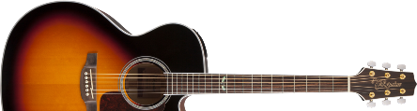
Bordón 4
Que cara más bonita tiene esa niña
(Cejilla en el Traste 2º)

Estribillo:
MI LAm RE7 SOL FA MI
Que cara más bonita tiene esa niña, que cara más bonita a mí me va,
LAm RE7 SOL FA MI
que cara más bonita yo quisiera enamorarla, que cara más bonita y no se deja enamorar.

Estrofa 1:
FA SOL
Cuando yo, la veo a ella, siento en mi frio y calor,
DO FA MI
sus ojos son dos estrellas, que alumbran mi corazón.

Estribillo:
LAm RE7 SOL FA MI
Que cara más bonita tiene esa niña, que cara más bonita a mí me va,
LAm RE7 SOL FA MI
que cara más bonita yo quisiera enamorarla, que cara más bonita y no se deja enamorar.

Estrofa 2:
FA SOL
Ella no mira y me mira, queriendo disimular,
DO FA MI
el viento me trae su aroma, la tengo que enamorar.

Estribillo:
LAm RE7 SOL FA MI
Que cara más bonita tiene esa niña, que cara más bonita a mí me va,
LAm RE7 SOL FA MI
que cara más bonita yo quisiera enamorarla, que cara más bonita y no se deja enamorar.

Solo:
LAm SOL FA MI
LAm SOL FA MI

Estrofa 3:
FA SOL
Soñando paso la noche, creo que me da su amor,
DO FA MI
luego despierto del sueño, que solo me encuentro yo.

Estribillo (x3):
LAm RE7 SOL FA MI
Que cara más bonita tiene esa niña, que cara más bonita a mí me va,
LAm RE7 SOL FA MI
que cara más bonita yo quisiera enamorarla, que cara más bonita y no se deja enamorar.

